CREAR UN ESQUEMA A PARTIR DE UN GRAPHQL

|  |
| --- |
| query getVehicles{getVehicles{id name lastData{timestamp gps{direction latitude longitude}}}} |

En <https://datafetcher.com/graphql-json-body-converter>

Se convierte el query graphql to json :

Se copia el json y se guarda como Json file, y a partir de este Json se crea un esquema:

Se genera el esquema y dentro se escribe el query

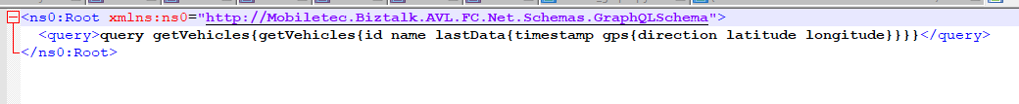

Se envia a través de un puerto XMLTJson

MAPEO:

